Длина проложенных в 2016 году инженерных коммуникаций составила 340 километров
15.08.2016
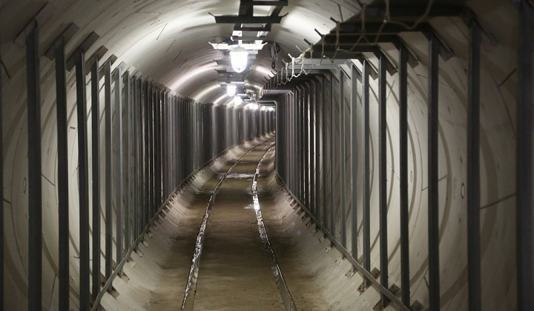
В текущем году в столице были сданы в эксплуатацию 62 объекта инженерной инфраструктуры, длина введённых в оборот инженерных коммуникаций составила более 340 км. Об этом сообщил Информационный Центр Правительства Москвы со ссылкой на интернет-портал столичного Стройкомплекса.

Среди важнейших инженерных объектов, сданных в эксплуатацию строителями в 2016 году, это перенос газопровода высокого давления из зоны транспортной развязки трассы М-10 и подъездной дороги в сторону Зеленограда. Вынос газопровода высокого давления, как отмечается в материале столичного Стройкомплекса, позволил создать безопасные условия для передвижения автотранспорта и пешеходов.

К другим важным объектам развития инженерных сетей относятся введённые в этом году в строй объекты инженерных сетей в населённых пунктах Николо-Хованское и Сосенское, а также очистные сооружения дождевой канализации в девятом микрорайоне района Северный.

Сданные в эксплуатацию городские инженерные сети обеспечат дома москвичей теплом, светом, водой, канализацией, телекоммуникациями и наружным освещением, что повысит привлекательность многих столичных районов.

Адрес страницы: http://golyanovo.mos.ru/presscenter/news/detail/3544602.html
Управа района Гольяново города Москвы

